Área "Space and Architecture" de Hettich en la interzum
Soluciones de mobiliario innovadoras para espacios de trabajo y mucho más

"Transforming Spaces – with innovative Motion" es el principio de mobiliario de Hettich, en el que el excepcional sistema giratorio y basculante RoomSpin desempeña un papel central y que permite un enfoque totalmente nuevo de la planificación. Con sus soluciones de herrajes innovadoras, Hettich impulsa la transformación del diseño de interiores. La empresa presenta en la interzum 2025 soluciones prácticas para espacios de trabajo e inspira a interioristas, contratistas y diseñadores a transferir estas ideas a los ámbitos de Compact Living, Open Living, espacios públicos y comercio al por menor. En este contexto, el foco se encuentra en el aprovechamiento eficiente y flexible de espacios, superficies y muebles.

En el área "Space and Architecture" de Hettich en la interzum se respira una atmósfera de entusiasmo fascinante: todo permanece, pero de forma diferente. Todas las soluciones de espacios de trabajo se basan en secuencias de movimientos definidas que crean estructuras ágiles y adaptables. Ya sea mediante desplazamiento o giro, nunca antes la transformación de espacios y muebles había sido tan inteligente, atractiva y cómoda.

Espacios de trabajo flexibles
El trabajo en casa y el trabajo móvil hacen que disminuyan las superficies de oficinas clásicas, al mismo tiempo que aumenta la demanda de un uso eficiente y flexible. Hettich muestra cómo se pueden crear zonas de uso flexible en ambos lados mediante módulos de pared desplazables que sirven al mismo tiempo de separadores de espacios. Los materiales utilizados pueden ser, por ejemplo, vidrio o materiales que absorben el sonido. Ya sea para un taller o para trabajar en silencio, se crea el espacio adecuado donde se necesita. Las pizarras blancas se pueden posicionar de forma flexible y los escritorios pueden ampliarse mediante un sistema de empalme en un abrir y cerrar de ojos. Incluso en la organización inteligente del material de oficina, la flexibilidad es parte integral.

RoomSpin – Transformación mediante giro
Con el sistema giratorio y basculante RoomSpin, Hettich ha desarrollado una base técnica que permite a los usuario "girar" sus puestos de trabajo y muebles de oficina con un movimiento coordinado. En función del trabajo requerido, el mobiliario se reorganiza de forma sencilla. Una característica especial es que todos los movimientos siguen una coreografía establecida, por lo que el ambiente, la iluminación o las conexiones ya están planificados a la perfección de antemano. Con "Layers® moved by RoomSpin" Hettich presenta además un concepto de mobiliario de oficina acabado de su socio Kuhn, especialista en soluciones "room-in-room" y sistemas de puerta corredera para el sector del diseño interior. El catálogo incluye soluciones de sillas y mesas de diseño fabricadas en acero y fieltro reciclado, así como muebles de almacenamiento. "Layers®" es un mueble y elemento amortiguador del sonido en uno y sigue una cuadrícula inteligente; lo que permite mantener el dinamismo y personalizarse de forma modular sin herramientas. El concepto de Kuhn demuestra los potenciales que ofrece RoomSpin como innovación para la transformación de espacios de trabajo. Mediante la secuencia especial de movimientos, también se pueden planificar sin problemas varios muebles RoomSpin altos juntos, que se giran en cascada. Esto es único.

Experimentar las prestaciones de SpinLines
Para hacer perceptible la fuerza transformadora de sus sistemas SpinLines, Hettich ha creado una exposición especial para la interzum 2025 con el lema "All in one": ComfortSpin, FurnSpin und RoomSpin; la familia SpinLines actual se reúne en esta acogedora exposición y juega con las posibilidades de la transformación de muebles y espacios completos. El exterior pasa a ser el interior y lo cerrado se convierte en abierto. Incluso la propia exposición puede girarse 180 grados. En ella se esconde una acogedora sala de retiro que puede utilizarse, por ejemplo, como lugar de trabajo, y dispone de otros prácticos detalles sorprendentes. El potencial para el diseño de una cultura del hogar y el trabajo en transformación es enorme.

Las soluciones de espacio de trabajo de Hettich tan solo esperan a ser descubiertas por interioristas y contratistas como base para conceptos de mobiliario transformadores y por los fabricantes de muebles para el desarrollo de su propio catálogo.

El siguiente material gráfico está disponible para su descarga en el Menú "Prensa" de www.hettich.com:

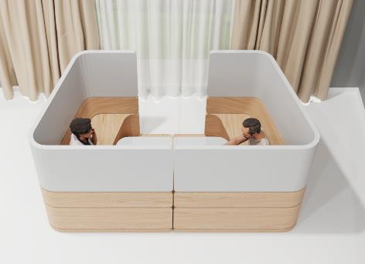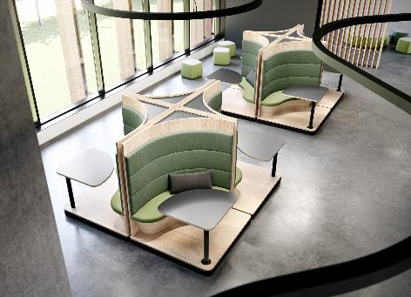
202025_a, 202025_b
Hettich muestra soluciones únicas en la interzum que permiten transformar espacios y muebles mediante secuencias de movimientos definidas y adaptarlos de forma flexible a las personas y sus tareas. Foto: Hettich

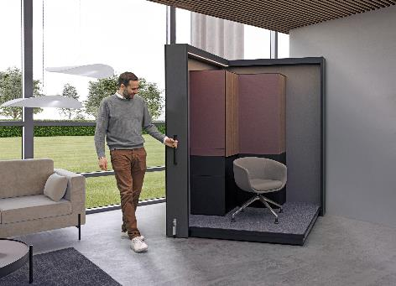
202025_c
"All in one": este mueble con sistema SpinLines esconde una capacidad de transformación increíble, incluso con un lugar de trabajo confortable. Foto: Hettich
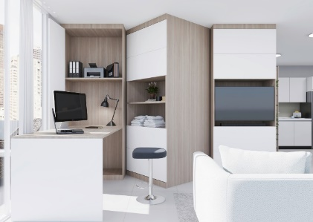
202025_d
Gran potencial para Compact Living: es posible disponer varios RoomSpins en cascada de modo que se modifique el uso del espacio mediante un giro. Foto: Hettich

Acerca de Hettich
Hettich se fundó en 1888 y en la actualidad forma parte de los fabricantes de herrajes para muebles más importantes y reconocidos del mundo. La sede de la empresa familiar está en Kirchlengern (Alemania), en la región del mueble en Westfalia oriental. Alrededor de 8.400 colaboradores trabajan juntos para ofrecer nuestras soluciones de futuro en más de 100 países. Bajo el lema corporativo "It's all in Hettich", la marca Hettich ofrece una amplia cartera de servicios orientada consecuentemente a las necesidades de los clientes. Actuar sosteniblemente considerando los aspectos sociales, comunitarios y ecológicos siempre ha tenido la máxima prioridad. www.hettich.com

